项目运行演示 前后端结合

后端保证可以运行即可，主要是项目的前端需要我们花时间来配置。

项目是使用vue框架开发，所以需要安装node.js环境。

# 第一步，安装node.js

可以去官网下载安装包<https://nodejs.org/en/>

这里我们已经准备好了。直接安装即可。

安装完成之后，把node.js的按照目录设置到环境变量

比如我按装在C:\Program Files\nodejs

那么我就设置

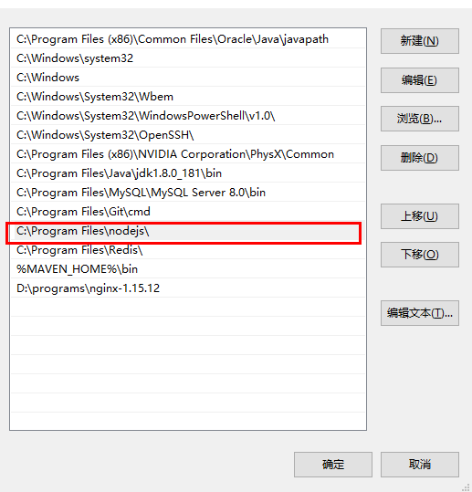

然后我们启动命令行测试。输入如下两两条命令，没问题

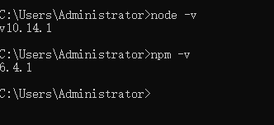

# 第二步，编译前端项目

首先运行这条命令，把当前项目所需要的依赖获取到。



稍等片刻，看到如下说明OK 2

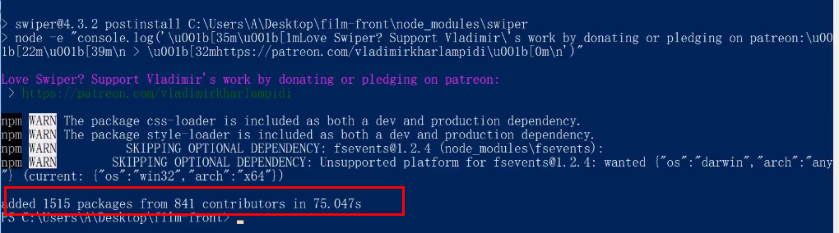

然后我们在执行如下命令



开始编译运行：

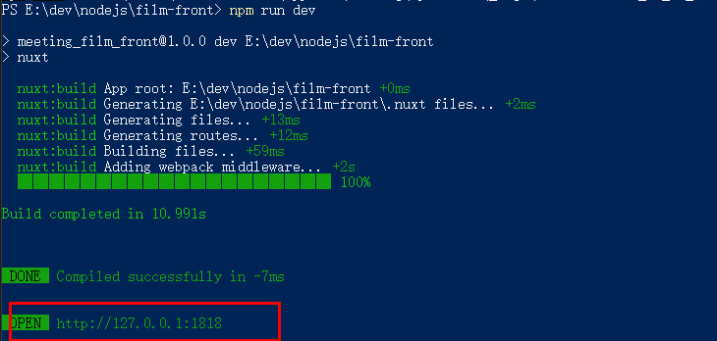

看到如下提示，说明已经ok。

我们去访问该网址，前端的部分已经可以使用。

那么怎么跟我们后端结合起来的呢？

# 第三步，修改前端配置

可以去修改前端启动的断开号

package.json

"config": {

"nuxt": {

"host": "127.0.0.1",

"port": "1818"

}

}

第二个，打开前端的 nuxt.config.js 找到文件的最后

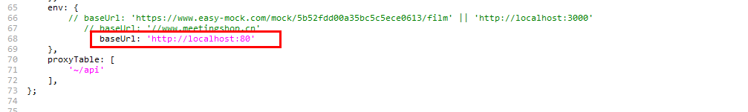

这个baseurl是前端发请求后端的域名。

我们应该把这个修改为我们的后端地址。但是因为这里有跨域的问题，所以我们还需要一个反向代理服务器nginx。这里其实应配置反向代理服务器nginx的地址。

# 第四步 配置nginx服务器

安装windows上的nginx。并修改配置！

请求转发给网关

这里的配置是用来解决跨域问题的，必须要配置。

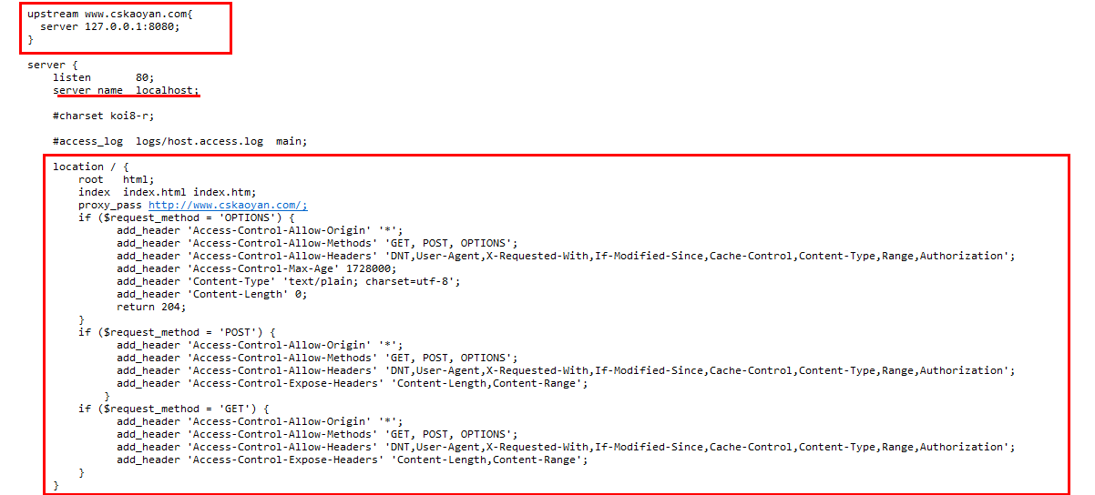

配置完nginx服务器之后，可以看到nginx服务器监听80端口，然后可以看到转发数据到本机的8080 端口了。我们需要做的就是把我们的微服务网关配置到8080端口即可！

# 补充

如果希望项目可以再其他同学电脑上访问。

需要对前端做如下修改：

第一步：找到前端项目里的配置文件 package.json

把里面的配置修改为

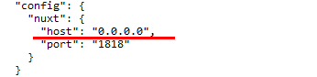

第二步：找到配置文件 nuxt.config.js

把里面的配置由localhost修改为当前电脑的ip地址

